KẾ HOẠCH BÀI DẠY
Môn: HDH
Tuần: 28  Lớp: 2 | Thứ hai ngày tháng năm

BÀI 57 : THỰC HÀNH VÀ TRẢI NGHIỆM ĐO ĐỘ DÀI (Tiết 2)

I. MỤC TIÊU: Sau bài học, HS có khả năng:
1. Kiến thức, kĩ năng:
- Củng cố tên và ước lượng chiều dài, chiều cao đồ vật ở xung quanh có độ dài không quá 1000m
- Thực hành tính kích thước, khoảng cách khi phải đo, chắp nối nhiều lẩn sử đụng thước kẻ ngắn.
2. Năng lực:
- Phát triển khả năng cảm nhận và so sánh được quãng đường dài, ngắn hơn (theo đơn vị đo km).
- Phát triển năng lực sử dụng công cụ, phương tiện học toán, năng lực giải quyết vấn đề (tình huống đơn giản).
3. Phẩm chất:
- Rèn luyện tính cẩn thận, nhanh nhẹn, góp phần phát triển tư duy và suy luận, năng lực giao tiếp toán học.
II. ĐỒ DÙNG DẠY HỌC:
- GV: Các đồ dùng thước đo dm , m.
- HS: Bộ đồ dùng học toán 2.
III. CÁC HOẠT ĐỘNG DẠY, HỌC CHỦ YẾU:
HOẠT ĐỘNG CỦA THẦY | HOẠT ĐỘNG CỦA TRÒ
1. Khởi động:  - GV cùng cả lớp chơi trò chơi truyền điện  - GV giảng giải, dẫn dắt vào bài học.  - GV nhận xét, tuyên dương và dẫn vào bài.  2. HDHS làm bài tập  Bài 1: Em hãy tìm hiểu rồi viết tên và chiều dài của một cây cầu gần nơi ở có độ dài không quá 1000m.  - GV gọi HS nêu yêu cầu  - GV yêu cầu HS các nhóm trình bày.  - GV nhận xét, tuyên dương HS  Bài 2: Em hãy tìm ba cái cây cao hơn 1m gần nơi ở, thử ước lượng xem mỗi cây đó cao khoảng bao nhiêu mét rồi ghi lại vào bảng. vào bảng.  - Gọi HS nêu yêu cầu  - GV yêu cầu HS làm theo nhóm đôi.  - GV cùng lớp chữa bài.  3. Củng cố, dặn dò:  - GV cho HS nêu lại những đơn vị đo độ dài đã học.  - Khi gặp khoảng cách khi phải đo dài hơn thước kẻ, em phải làm gì?  - GV nhận xét, dặn dò.  - YC HS học bài và chuẩn bị bài sau | - HS tham gia chơi.  - HS lắng nghe.  - HS đọc  - HS thảo luận nhóm. Ghi kết quả vào vở  - HS lắng nghe  - HS đọc yêu cầu.  - HS làm bài.  - 1 nhóm làm bảng phụ và treo lên bảng.  VD  Tên cây Em ước lượng  Cây mít 8m  Cây chuối 6m  Cây xoài 5m  - HS nêu lại những đơn vị đo độ dài đã học.  - phải chắp nối nhiều lẩn sử đụng thước kẻ ngắn.

Bổ sung:
................................................................................................................................................................................................................................................................................

KẾ HOẠCH BÀI DẠY
Môn: HDH
Tuần: 28  Lớp: 2 | Thứ ba ngày tháng năm

Bài 58: LUYỆN TẬP CHUNG (TIẾT 1)
I. MỤC TIÊU
1. Kiến thức, kĩ năng
- Củng cổ biểu tượng đơn vị đo độ dài dm, m, km.
- Củng cố kĩ năng chuyển đổi giữa các đơn vị đo độ dài đã học.
2. Năng lực
- Hiểu và vận dụng giải toán đối vói các mô hình toán học liên quan đến độ dài.
3. Phẩm chất:
- Rèn luyện tính cẩn thận, nhanh nhẹn, góp phần phát triển tư duy và suy luận, năng lực giao tiếp toán học.
II. CHUẨN BỊ
- VBT Sách Toán 2. Thước mét.
- Nên có hình phóng to bài tập 4 và 5 tiết 1.
III. HOẠT ĐỘNG DẠY HỌC
HOẠT ĐỘNG CỦA THẦY | HOẠT ĐỘNG CỦA TRÒ
1. Khởi động:  Trò chơi – Ô cửa bí mật  Mời 4 học sinh lần lượt đại diện 4 nhóm chọn 1 ô cửa trong 4 ô cửa, trong đó chứa đơn vị đo đọ dài. Nhiệm vụ cuả HS là đọc đúng những đơn vị đo đã cho.  a, 5cm b, 3m c, 12 dm d, 8 m  -GVNX  - GV giảng giải, dẫn dắt vào bài học.  2. HDHS làm bài tập  Bài 1: Viết số thích hợp vào chỗ chấm  - GV gọi HS nêu yêu cầu  - GV yêu cầu HS các nhóm trình bày.  - Gọi HS trả lời.  - GV nhận xét chốt lại ý kiến đúng.  Bài 2: Khoanh tròn vào chữ đặt trước câu trả lời đúng:  - GV cho HS quan sát hình vẽ và đọc yêu cầu a, b.  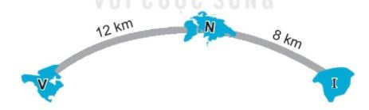  - GV yêu cầu HS làm theo nhóm đôi, thảo luận và trình bày đáp án  - GV cùng lớp chữa bài.  - GV hỏi: Tại sao câu b khoanh B  Bài 3: Khoanh vào chữ cái đặt trước câu trả lời đúng.  Chiếc thước 1 m bị gãy mất một đoạn. Hỏi trong hai đoạn A và B, đâu là đoạn bị gãy khỏi chiếc thước?  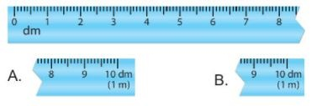  Bài 4: a, Khoanh tròn vào chữ đặt trước con vật dài nhất  - GV cho HS quan sát tranh, đọc yêu cầu  - YC HS tự khoanh vào VBT  b, Viết số thích hợp vào chỗ chấm.  Trong các con vật ở câu a, con vật B dài hơn con vật C là ..... m.  - GV yêu cầu HS quan sát các bức tranh trong bảng để trả lời.  - GV hỏi HS cách làm  Bài 5: Bạn Nam định vẽ một hàng rào dài 1 dm. Bạn ấy đã vẽ được 8 cm. Em hãy vẽ thêm để được hàng rào dài đúng 1 dm nhé.  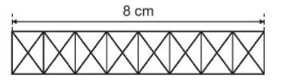  - GV yêu cầu HS quan sát các bức tranh trong bảng để trả lời.  - Em phải vẽ thêm bao nhiêu cm nữa để có độ dài 1m?  3. Củng cố, dặn dò:  - Cho HS đọc các đơn vị đo độ dài đã học  - Nhắc nhở, dặn dò HS hoàn thành các bài tập trong VBT.  - Nhận xét tiết học, tuyên dương. | - HS tham gia chơi.  - HS lắng nghe.  - Viết số thích hợp vào chỗ chấm  - HS thảo luận nhóm. Ghi kết quả vào bảng  a, 5 dm = 50 cm 4 m = 40 dm  4 dm = 40 cm 2 m = 200 cm  7 m = 70 dm 9 m = 200 cm  b, 100 cm = 1 m 10 dm = 1 m  800 cm = 8 m 30 dm = 3 m  400 cm = 4 m 60 dm = 6 m  - HS lắng nghe  - HS đọc  - HS làm bài.  - Các nhóm trình bày kết quả.  a, Đi theo các cây cầu từ đảo N đến đảo nào gần hơn?  A. Đảo V B. Đảo I  b, Đi qua các cây cầu từ đảo V đến đảo I hết bao nhiêu ki-lô-mét?  A. 8 km B. 20 km C. 12 km  - HS: Ta lấy 12+8=20km  - HS đọc yêu cầu.  - HS làm bài.  - Các nhóm trình bày kết quả.  + Đáp án B  - HS đọc yêu cầu.  - HS làm bài.  - Các nhóm trình bày kết quả.  a, Đáp án A  b, Trong các con vật ở câu a, con vật B dài hơn con vật C là 10 m.  - HSTL: Con làm phép trừ:  26 – 16 = 10cm  - HS đọc yêu cầu.  - HS làm bài.  - Các nhóm trình bày kết quả.  Học sinh tự vẽ 2 cm rào còn lại  - HS nêu lại những đơn vị đo độ dài đã học.

Bổ sung:
................................................................................................................................................................................................................................................................................

KẾ HOẠCH BÀI DẠY
Môn: HDH
Tuần: 28  Lớp: 2 | Thứ tư ngày tháng năm

Bài 58: LUYỆN TẬP CHUNG (TIẾT 2)
I. MỤC TIÊU
1. Kiến thức, kĩ năng
- Củng cố kĩ năng thực hiện phép tính cộng và trừ các số đo với đơn vị đo độ dải đã học.
- Củng cố kĩ năng so sánh độ dài, chiểu cao, khoảng cách theo các đơn vị đo độ dài đã học.
2. Năng lực
- Hiểu và vận dụng giải toán đối vói các mô hình toán học liên quan đến độ dài.
- Ứng dụng tính độ dài, khoảng cách trong các bài toán thực tế.
3. Phẩm chất:
- Rèn luyện tính cẩn thận, nhanh nhẹn, góp phần phát triển tư duy và suy luận, năng lực giao tiếp toán học.
II. CHUẨN BỊ
- VBT Sách Toán 2.
- Nên có hình phóng to bài tập 3,4,5 tiết 2.
III. HOẠT ĐỘNG DẠY HỌC
HOẠT ĐỘNG CỦA THẦY | HOẠT ĐỘNG CỦA TRÒ
1. Khởi động:  - Tổ chức trò chơi “Truyền điện”. HS nối tiếp nhau đọc các số từ 1 đến 100.  - GV giảng giải, dẫn dắt vào bài học.  2. HDHS làm bài tập  Bài 1: a. Viết số thích hợp vào chỗ chấm  - GV gọi HS nêu yêu cầu  - GV yêu cầu HS các nhóm triình bày.  - Gọi HS trả lời.  HS ôn lại : 10 cm = ... dm; 10 dm = ...m; và ngược lại: 1m = ...dm, 1dm = ...cm  - GV nhận xét chốt lại ý kiến đúng.  Bài 2: Viết số thích hợp vào chỗ chấm  - Gọi HS nêu yêu cầu  - GV yêu cầu HS làm theo nhóm đôi.  - GV cùng lớp chữa bài.  - Ở kết quả em cần chú ý gì?  Bài 3: Đ, S?  - GV gọi HS đọc yêu cầu  - YC HS thảo luận nhóm, quan sát hình để trả lời  a, Con chim C có thể nhìn thấy con chim E .....  b, Con chim E không nhìn thấy con chim nào khác .....  c, Con chim A có thể nhìn thấy 3 con chim khác .....  d, Khoảng cách từ con chim C đến hai con chim A và B bằng nhau ..  - GV nhận xét, chốt đáp án đúng  Bài 4: Nối mỗi thùng hàng với xe tải thích hợp  - GV yêu cầu HS quan sát các bức tranh trong bảng để trả lời.  - Để nối đúng chúng ta cần chú ý gì?  - GV nhận xét, chữa bài.  Bài 5: Viết tiếp vào chỗ chấm cho thích hợp.  - GV yêu cầu HS quan sát các bức tranh trong bảng để trả lời.  3. Củng cố, dặn dò:  - Cho HS ôn lại bảng đo độ dài đã học : 10cm = ... dm; 10 dm = ...m; 1m = ...dm, 1dm = ...cm  - Nhắc nhở, dặn dò HS hoàn thành các bài tập trong VBT.  - Nhận xét tiết học, tuyên dương. | -- HS tham gia chơi.  - HS lắng nghe.  - HS nêu  - HS thảo luận nhóm. Ghi kết quả vào bảng  a,  9 dm = 90 cm 2 m = 20 dm  7 m = 700cm 500 cm = 5 m  80 dm = 8 m  b, 1 km > 980 m 1 km = 1000 m  - HS lắng nghe  - HS đọc yêu cầu.  - HS làm bài.  - Các nhóm trình bày kết quả.  29 dm + 37 dm = 66dm  85 dm + 5 dm = 90 dm  54 m - 19 = 35m  90 m - 10 m = 80 m  - Ở kết quả cần viết đơn vị đo độ dài  - HS đọc yêu cầu.  - HS làm bài.  - Các nhóm trình bày kết quả.  a, Con chim C có thể nhìn thấy con chim E S  b, Con chim E không nhìn thấy con chim nào khác S  c, Con chim A có thể nhìn thấy 3 con chim khác S  d, Khoảng cách từ con chim C đến hai con chim A và B bằng nhau Đ  - HS đọc yêu cầu.  - HS làm bài.  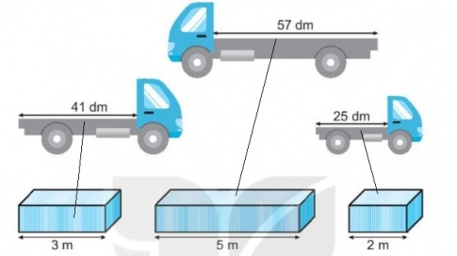  - Để nối đúng chúng ta cần chú ý thùng hàng phải tương ứng vói kích thước của thùng xe.  - HS đọc yêu cầu.  - HS làm bài.  - Các nhóm trình bày kết quả.  a, Miếng đất B là của bác Nam  b, Bác Nam muốn rào xung quanh miếng đất của mình nhưng không rào ở mặt cạnh sông. Vậy bác Nam cần dùng ......... m hàng rào.  - HS nêu

KẾ HOẠCH BÀI DẠY
Môn: HDH
Tuần: 28  Lớp: 2 | Thứ năm ngày tháng năm

Bài 59: PHÉP CỘNG (không nhớ) TRONG PHẠM VI 000
(tiết 1 )
I. MỤC TIÊU: Sau bài học, HS có khả năng:
1. Kiến thức, kĩ năng:
- Thực hành đặt tính theo cột dọc, nối phép tính với kết quả dạng phép cộng (không nhớ) sổ có ba chữ số với số có ba, hai hoặc một chữ số (trong phạm vi 1 000)
2. Năng lực:
- HS phát triển năng lực tính toán có độ đài, năng lực giao tiếp, nâng lực giải quyết vấn đề.
3. Phẩm chất:
- Rèn luyện tính cẩn thận, nhanh nhẹn, góp phần phát triển tư duy và suy luận, năng lực giao tiếp toán học.
II. ĐỒ DÙNG DẠY HỌC:
- GV: Tranh bài 3 ,4 tiết 1trang 70, 71.
- HS: Bộ đồ dùng học toán 2.
III. HOẠT ĐỘNG DẠY HỌC

HOẠT ĐỘNG CỦA THẦY | HOẠT ĐỘNG CỦA TRÒ
1. Khởi động:  - Tổ chức trò chơi “Truyền điện”. HS nối tiếp nhau đọc các số từ 1 đến 100. Từ 100 đến 200.....  - GV giảng giải, dẫn dắt vào bài học.  2. HDHS làm bài tập  Bài 1: Tính  - GV gọi HS nêu yêu cầu  - GV yêu cầu HS các nhóm trình bày.  - Gọi HS trả lời.  - Khi tính cột dọc cần chú ý điều gì?  - GV nhận xét chốt lại ý kiến đúng.  Bài 2: Đặt tính rồi tính:  - Gọi HS nêu yêu cầu  - GV yêu cầu HS làm theo nhóm đôi.  - GV cùng lớp chữa bài.  - GV hỏi HS cách đặt tính.  -GV yêu cầu HS nhắc lại cách thực hiện phép tính.  -GV gọi 4 HS lên bảng làm  - GV sửa bài trên bảng và nhận xét .  - Khi đặt tính cần chú ý điều gì?  Bài 3: Khoanh tròn vào chữ đặt dưới câu trả lời đúng.  Con tàu nào chở nặng hơn?  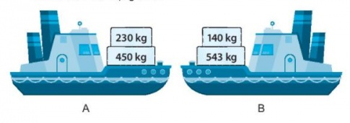  - GV yêu cầu HS quan sát các bức tranh và hỏi:  + Muốn biết con tàu nào nặng hơn ta phải làm thế nào?  - GV yêu cầu HS làm bài  - GV nhận xét, đánh giá  Bài 4: Nối mỗi phép tính với kết quả của phép tính đó  - GV yêu cầu HS quan sát các bức tranh trong bảng để trả lời.  - Phép tính ở con bọ ngựa là bao nhiêu?  - Kết quả hình bông hoa nới với phép tính con vật nào?  3. Củng cố, dặn dò:  - Cho HS nêu lại cách thực hiện tính cột dọc  - Nhắc nhở, dặn dò HS hoàn thành các bài tập trong VBT.  - Nhận xét tiết học, tuyên dương. | -- HS tham gia chơi.  - HS lắng nghe.  - Tính  - HS thảo luận nhóm. Ghi kết quả vào bảng  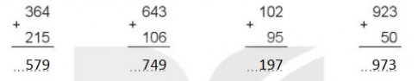- HS lắng nghe  - HS đọc yêu cầu.  - HS làm bài.  - Các nhóm trình bày kết quả.  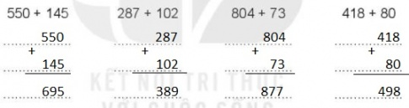  - Viết các số thẳng cột với nhau, hàng chục thẳng cột với hàng chuc, hàng đơn vị thẳng cột với hàng đơn vị.  - Thực hiện phép tính từ phải sang trái, tính hàng đơn vị trước rồi đến hàng chục, viết kết quả thẳng cột với các số ở trên.  - 4 HS lên bảng làm  - HS đọc yêu cầu.  - HS trả lời  + Ta tính cân nặng của mỗi con tàu  - HS làm bài.  Ta có:  230 + 450 = 680  140 + 543 = 683 > 680  Vậy con tàu B chở nặng hơn  - HS nhận xét, chữa bài  - HS đọc yêu cầu.  - HS làm bài.  - Các nhóm trình bày kết quả.  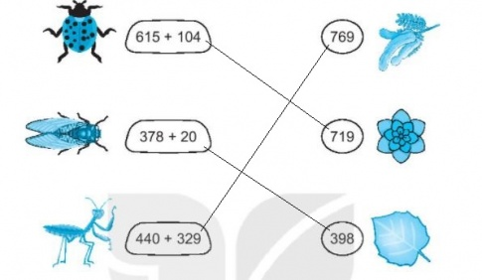  - HS nêu lại cách thực hiện tính cột dọc.  - Thực hiện phép tính từ phải sang trái, tính hàng đơn vị trước rồi đến hàng chục, viết kết quả thẳng cột với các số ở trên.

KẾ HOẠCH BÀI DẠY
Môn: HDH
Tuần: 28  Lớp: 2 | Thứ sáu ngày tháng năm

Bài 59: PHÉP CỘNG (không nhớ) TRONG PHẠM VI 1000
(tiết 2 )
I. MỤC TIÊU: Sau bài học, HS có khả năng:
1. Kiến thức, kĩ năng:
- Củng cố đặt tính theo cột dọc, tô màu theo yêu cầu với dạng phép cộng (không nhớ) sổ có ba chữ số với số có ba, hai hoặc một chữ số (trong phạm vi 1 000)
2. Năng lực:
- HS phát triển kĩ năng đặt tính và tô màu theo yêu cầu, năng lực giao tiếp, năng lực giải quyết vấn đề.
3. Phẩm chất:
- Rèn luyện tính cẩn thận, nhanh nhẹn, góp phần phát triển tư duy và suy luận, năng lực giao tiếp toán học.
II. ĐỒ DÙNG DẠY HỌC:
- GV: Tranh bài 3 ,4, 5 tiết 1trang 72, 73.
- HS: Bộ đồ dùng học toán 2.
III. HOẠT ĐỘNG DẠY HỌC
HOẠT ĐỘNG CỦA THẦY | HOẠT ĐỘNG CỦA TRÒ
1. Khởi động:  -Trò chơi Bắn tên  - Lớp trưởng lên tổ chức cho cả lớp cùng chơi . (HS đọc 1 phép tính cộng hoặc trừ trong phạm vi 100 và người được bắn trả lời đáp án)  - GV giảng giải, dẫn dắt vào bài học.  2. HDHS làm bài tập  Bài 1: Đặt tính rồi tính  - GV gọi HS nêu yêu cầu  - GV yêu cầu HS các nhóm trình bày.  - Gọi HS trả lời.  - Gọi HS nhắc cách đặt tính.  - HS tự thực hiện vào vở.  - GV nhận xét.  - Khi tính cột dọc cần chú ý điều gì?  - GV nhận xét chốt lại ý kiến đúng.  Bài 2: Buổi sáng voi em uống 105 l nước, voi anh uống nhiều hơn voi em 20 l nước. Hỏi voi anh uống bao nhiêu lít nước vào buổi sáng?  - Gọi HS nêu yêu cầu  - GV yêu cầu HS làm theo nhóm đôi.  - GV cùng lớp chữa bài.  - Muốn biết voi anh uống bao nhiêu lít nước vào buổi sáng ta thực hiện phép tính gì?  Bài 3:  - GV gọi HS đọc đề bài  - GV hướng dẫn HS tìm hiểu đề bài:  + Bài toán cho biết gì?  + Bài toán hỏi gì?  - GV yêu cầu HS làm bài  - GV hướng dẫn HS tóm tắt bài.  - Để tìm cả hai vườn trồng tất cả số cây thuốc, ta làm phép tính gì?  - Gọi HS đặt lời giải.  - GV nhắc lại các bước. (lời giải, phép tính, đáp số)  - HS tự thực hiện bài vào vở.  - Vì sao tìm cả hai vườn trồng tất cả bao nhiêu cây thuốc em thực hiện tính cộng?  Bài 4: Em hãy tô màu giúp bé Mi theo các yêu cầu sau:  - GV yêu cầu HS quan sát các bức tranh trong bảng để tô màu cho đúng.  - Để tô màu đúng yêu cầu, em cần chú ý điều gì?  Bài 5: Trực thăng cần bay từ A đến B qua tất cả các điểm màu trắng, theo những đường nối, nhưng không điểm nào được đi quá một lần.  GV hướng dẫn: HS dùng bút nối tất cả các điểm màu trắng với nhau , (chú ý không điểm nào được đi quá 1lần ) rồi cộng các điểm đã nối lại với nhau để có kết quả  3. Củng cố, dặn dò:  - Em đã ôn toán giải bài văn dạng gì đã học  - Nhắc nhở, dặn dò HS hoàn thành các bài tập trong VBT.  - Nhận xét tiết học, tuyên dương. | -- HS tham gia chơi.  - HS lắng nghe.  - Đặt thẳng cột các hàng đơn vị, hàng chục. Thực hiện tính từ phải sang trái.  - Đặt tính rồi tính  - HS thảo luận nhóm. Ghi kết quả vào bảng  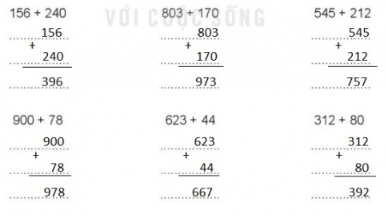- HS lắng nghe  - Đặt thẳng cột các hàng đơn vị, hàng chục. Thực hiện tính từ phải sang trái.  - HS thực hiện.  - HS theo dõi, sửa sai.  - HS đọc yêu cầu.  - HS làm bài.  - Các nhóm trình bày kết quả.  Voi anh uống số lít nước vào buổi sáng là:  105 + 20 = 125 (lít)  Đáp số: 125 lít nước  - HS đọc đề bài  - HS trả lời:  + Vườn thuốc của ông nội bạn Nam trồng 131 cây thuốc. Vườn bên cạnh của bác sĩ Hùng trồng 142 cây thuốc  + Hỏi cả hai vườn trồng tất cả bao nhiêu cây thuốc?  - HS làm bài.  Lời giải:  Cả hai vườn trồng tất cả số cây thuốc là:  131 + 142 = 273 (cây thuốc)  Đáp số: 273 cây thuốc  - HS trả lời  - HS đọc yêu cầu.  - HS làm bài.  - Các nhóm trình bày kết quả.  + Học sinh tô theo hướng dẫn sau:  Với số bé hơn 100  + Màu tím: 10  + Màu vàng: 99  + Màu da cam: 51, 49  Với các phép tính:  + Màu đen: 350 + 249  + Màu xanh: 300 + 415  - HS tô màu  - Để tô màu đúng yêu cầu, em cần chọn đúng màu yêu cầu của bài  a,  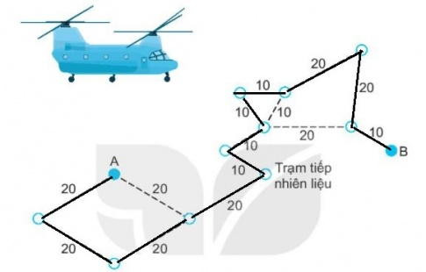  b, Ta có: 20 + 20 + 20 + 20 = 80  Trực thăng bay từ A đến trạm tiếp nhiên liệu hết tất cả 80 km  - HS nêu .

